Jarmark Bożonarodzeniowy 2023
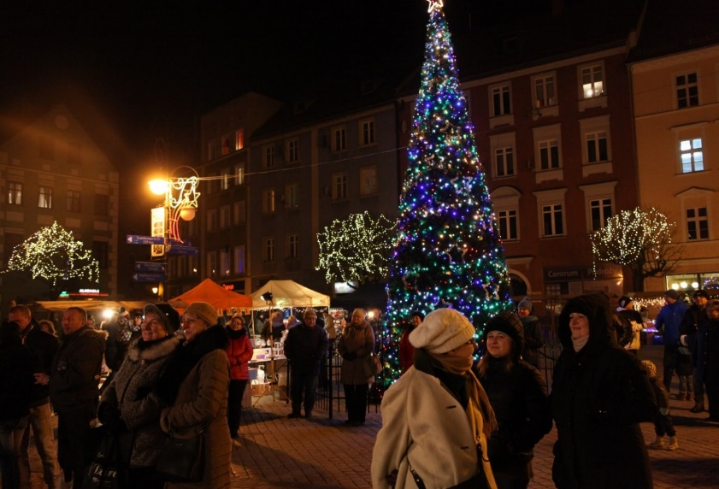

Uczestnikom Przeglądu „Ludowe i Artystyczne Rękodzieło 2023” oferujemy nieodpłatny udział w Jarmarku Bożonarodzeniowym, który odbędzie się w dzierżoniowskim rynku 17 grudnia 2023 r.

Zamiarem naszym jest przygotowanie specjalnych stoisk z sygnaturą „Uczestnik Przeglądu Ludowe i Artystyczne Rękodzieło 2023”, na których będą Państwo mogli sprzedawać swoje wyroby rękodzielnicze. Wyroby te powinny być związane tematycznie z Bożym Narodzeniem lub stanowić atrakcyjny prezent pod choinkę.
Warunkiem udziału będzie wypełnienie zgłoszenia do Jarmarku, które będą do pobrania w naszej siedzibie w dniu otwarcia wystawy pokonkursowej, tj. 9 grudnia 2023 r.

